第8章（共價鍵）補充練習

甲部：選擇題

1. 下列哪個分子的孤偶電子對數目最多?
A 氨 B 氯化氫 C 水 D 氮

2. 下列哪個分子沒有單鍵?
A CS₂ B CH₄ C H₂S D HCl

3. X和Y的電子排佈分別是2,8,7 和2,6。X和Y生成的化合物的化學式是甚麼?
A. XY B X₂Y C XY₂ D X₂Y₃

4. X和Y的原子序分別是14 和 17 。X和Y之間生成的化合物的化學式是甚麼?
A XY B XY₂ C XY₃ D XY₄

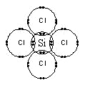
5. 下列哪個電子結構圖是正確的? (只顯示最外層的電子)
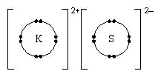
A. B

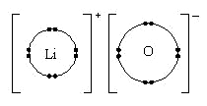
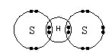
C. D

6. 元素X和氯生成的化合物的電子結構圖如下： (只顯示最外層的電子)
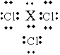

X原子的最外層電子殼上有多少個電子?
A 5 B 6 C 7 D 8

7. 以下是元素X和氫生成的化合物的電子結構圖： (只顯示最外層的電子)
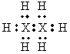

X原子的最外層電子殼上有多少個電子?
A 4 B 5 C 6 D 7

8. 下列哪個或哪些是分子?
(1) 氧 (2) 二氧化碳 (3) 二氧化硅
A 只有(2) B 只有(3) C 只有(1)和(2) D 只有(1)和(3)

9. 下列哪些元素反應，生成共價化合物?
(1) 鎂 (2) 磷 (3) 氧 (4) 氦
A 只有(1)和(2) B 只有(1)和(4) C 只有(2)和(3) D 只有(3)和(4)

10. 下列哪些有關氧的陳述是正確的?
(1) 它以雙原子分子形式存在。
(2) 它與鈉反應生成一化學式為Na₂O的化合物。
(3) 它與氮反應，生成一共價化合物。
A 只有(1)和(2) B 只有(1)和(3) C 只有(2)和(3) D (1)、(2)和(3)

11. 下列哪個或哪些電子結構圖是正確的? (只顯示最外層電子)
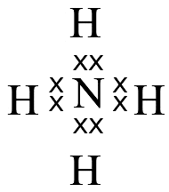
(1) (2) (3)
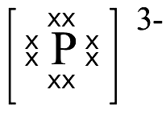
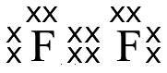

A 只有(1) B 只有(2) C 只有(1)和(3) D 只有(2)和(3)

12. 參照下表：
元素 | 原子序 | 相對原子質量
X | 6 | 12
Y | 16 | 32

X和Y生成的化合物的式量是
A 38 B 44 C 56 D 76

13. 碳酸鈉的式量是 (相對原子質量：C = 12.0, O =16.0, Na = 23.0)
A 83 B 106 C 83 g D 106 g

14. 下列哪項或哪些陳述是不正確的? (相對原子質量：C = 12、O = 16)
(1) 氧化鎂的式量是56。
(2) 一種化合物的式量永遠是整數。
(3) 分子的相對分子質量就是該分子按12C = 12.00的基準的相對質量。
A 只有(2) B 只有(3) C 只有(1)和(2) D 只有(1)和(3)

乙部：長問答

1. 下表展示了有關元素T、W、X、Y 和 Z的一些資料。

元素 | 質子數目 | 中子數目
T | 1 | 0
W | 3 | 4
X | 7 | 7
Y | 8 | 8
Z | 15 | 16

(a) 上表中哪些元素屬於同一族? 解釋你的答案。
(b) W與Y結合生成離子化合物P。
(i) 寫出W和Y原子的電子排佈。
(ii) 寫出化合物P的化學式。
(c) T與X結合，形成共價化合物Q。
(i) 寫出化合物Q的化學式。
(ii) 繪出化合物Q的電子結構圖 (只須顯示最外層的電子)。
(iii) 說出在一個化合物Q的分子中，孤偶電子對和鍵合電子對的數目。

2. 參照以下三種元素。
$$\begin{matrix}{}_{3}^{7}{}X & & {}_{8}^{\text{16}}{}Y & & {}_{6}^{\text{12}}{}Z & \end{matrix}$$
(a) X與Y反應生成化合物A。
(i) 繪出化合物A的電子結構圖。 (只須顯示最外層的電子)
(ii) A是否可溶於水? 試解釋你的答案。
(b) Y可生成雙原子分子Y₂。繪出Y₂的電子結構圖。 (只須顯示最外層的電子)
(c) Y與Z反應生成化合物B。繪出化合物B的電子結構圖。 (只須顯示最外層的電子)
(d) 把Y₂、A和B的熔點由小至大順序排列。

3. 氫(1H)和氘(2D)是同位素。
(a) 氫原子和氘原子之間有甚麼分別?
(b) 把氫和氧混合點燃，會生成水。同樣地，氘與氧反應，會生成稱為「重水」的化合物。
(i) 為甚麼氘與氧的反應與氫與氧的反應相似?
(ii) 繪出「重水」的電子結構圖(只須顯示最外層的電子)。
(iii) 建議一個化學測試以顯示水的存在。

第8章（共價鍵）補充練習答案

甲部：選擇題
No. 1-10 | B | A | B | D | B | A | A | C | C | D
No. 11-20 | A | D | A | C

乙部：長問答

1. (a) X 和 Z，它們的最外層電子殼有相同數目的電子。
(b) (i) W： 2,1 Y： 2,6
(ii) W₂Y
(c) (i) XT₃
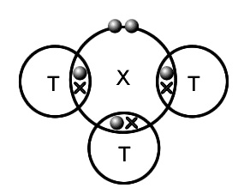
(ii)

(iii) 孤偶電子對的數目 = 1
鍵合電子對的數目 = 3
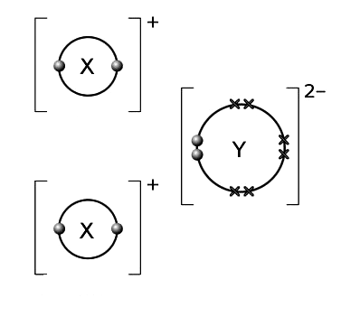
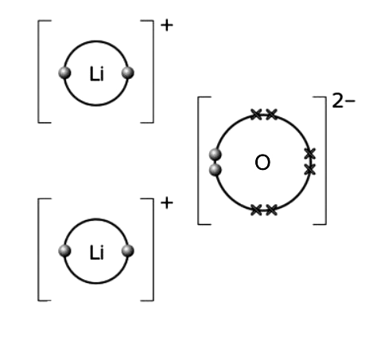
2. (a) (i)

或

(ii) 化合物A可溶於水。
化合物A的離子O會與水分子互相吸引，這使離子離開固體並進入水中。

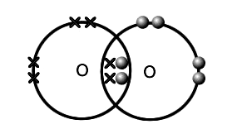
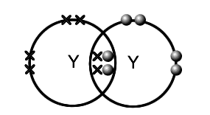
(b)
或

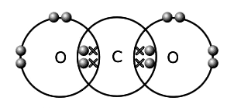
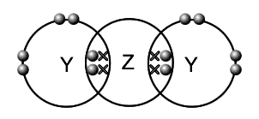
(c)
或

(d) Y₂ < B < A

3. (a) 氘的原子核內有一個中子，但氫的原子核內沒有中子。/ 它們的質量數不同。
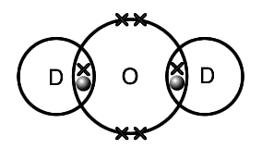
(b) (i) 它們具有相同的電子排佈。
(ii)

(iii) 水可把乾的藍色氯化鈷(II)試紙變為粉紅色。

